Documento de Requisitos
Versão 1.0

Histórico de Revisões
Data | Versão | Descrição | Autor
30/06/2021 | 1.0 | Versão inicial do documento | Elberth Moraes

AppAT
_______________________________________________________________________________________________________________________________________________________________________________________________________
Documento de Requisitos
_______________________________________________________________________________________________________________________________________________________________________________________________________
- Descrição geral

  - Descrição

O projeto AppAT faz a gestão de lanches.

  - Diagrama de Classes

Através dos requisitos implementados no sistema foi necessário gerar o seguinte diagrama de classes:
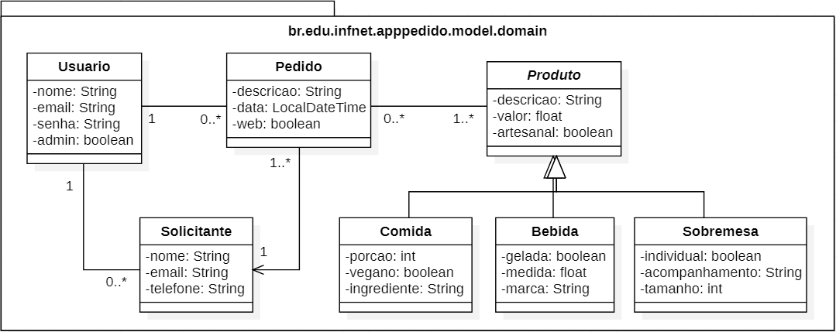

  - Repositório no GIT
Os fontes da aplicação estão disponíveis no seguinte repositório:
https://github.com/ProfessorElberth/AppAT

